HLEDÁME BUDOUCÍ OLYMPIONIKY
TRÉNINKOVÝ KEMP HAVLÍČKŮV BROD
Ve dnech 1. – 4. března 2018 se v prostorách moderního tréninkového centra HB Ostrov Havlíčkův Brod v Havlíčkově Brodě uskutečnil další tréninkový kemp projektu Hledáme budoucí olympioniky. Kempu se zúčastnilo 17 žáků a žákyň ročníků 2005 – 2007 pod vedením trenérů Pavla Steffka, Radka Košťála, Martina Pytlíka, Martina Linerta a Martiny Hurníkové. Na účastníky kempu čekal opět pestrý a náročný tréninkový program.
Účastníci:
BÁRTOVÁ Tereza (TJ Sokol PP Hradec Králové 2)
MAZALOVÁ Veronika (TJ Olympia Bruntál)
PAŘÍZKOVÁ Monika (SKST Liberec)
PISÁROVÁ Kateřina (KST Rakovník)
SAZIMOVÁ Adéla (SK Dobré)
ŠCIBRÁNIOVÁ Magdaléna (SKST Baník Havířov)
ŠICHANOVÁ Vendula (SK Dobré)

BAČA Jaroslav (SKST Baník Havířov)
BAROŠ Antonín (TJ Sokol Horní Bečva)
BRHEL Štěpán (SKST Hodonín)
HOLUB Štěpán (HB Ostrov Havlíčkův Brod)
JINEK Matyáš (HB Ostrov Havlíčkův Brod)
KMENT Tomáš (SKST Baník Havířov)
KOŠŤÁL Daniel (SKST Baník Havířov)
PODRAZIL Václav (AC Sparta Praha)
SOCHOR David (AC Sparta Praha)
ŠÍP Martin (SK DDM Kotlářka Praha)

Se zajištěním tréninkového procesu již tradičně vypomáhali trenéři a rodiče jednotlivých hráčů, a to jak formou zásobníků, tak jako sparingpartneři.

Trenéři:
KANTA František
STIEBER František
ŠTĚPÁNEK David

Rodiče:

MUDr. MAZALOVÁ Klaudie

Se zajištěním kondiční části tréninků vypomohl:

MARTINIAK Martin

V roli sparingpartnerů též vypomohli:

BÁRTA Daniel (HB Ostrov Havlíčkův Brod)
KOBLOVSKÁ Dominika (TJ Sokol Děhylov)
KRČÁL Radek (Slavoj Polná)
MÁDR Miloslav (TJ Sokol Studená)
RŮŽIČKA Jan (TJ SB Světlá nad Sázavou)
SYNKOVÁ Kristýna (TJ Sokol Děhylov)
SYNKOVÁ Markéta (TJ Sokol Děhylov)

Program tréninků byl rozdělen podle jednotlivých skupin. Trénink chlapců byl zaměřen na kombinace s důrazem na přesnost úderů a intenzitu. Trénink dívek byl zaměřen na techniku základních úderů s důrazem na správné provedení při přenášení váhy, na úderovou jistotu v jednoduchých kombinacích s důrazem na pohyb. Dále jsme se věnovali podání a příjmu podání. Na zásobnících jsme pracovali na úderové technice s ohledem na individuální potřeby hráčů a hráček. Kondiční část byla zaměřena v úvodní části tréninkových jednotek na rozvoj rychlosti a koordinačních schopností s využitím kloboučků, překážek a švihadel. V rámci vlastní kondiční přípravy jsme se věnovali posilování s vlastní vahou těla pod vedením kondičního trenéra Martina Martiniaka, zpevňování těla formou stabilizačních cvičení a posilování dolních končetin formou kruhového tréninku. První část odpoledního programu byla pravidelně věnována společenským hrám s Martinou Hurníkovou. Večerní program byl zaměřen u chlapců na trénink podání a příjmu podání. Děvčata se věnovala první večer úderové technice na zásobnících, druhý večer byl věnován sledování finálových zápasů turnaje WJC v Hodoníně a videorozborům některých účastnic kempu. V sobotu večer bylo sehráno tradiční prestižní utkání družstev žáků proti žákyním, ve kterém zvítězili chlapci 65 : 19. V pátek též navštívila náš kemp naše úspěšná reprezentantka Iveta Vacenovská, která předávala své bohaté hráčské zkušenosti našim mladým nadějím, a to jak v průběhu herních tréninků, tak v rámci videoanalýzy.

Program:
Čtvrtek 1. 3. 2018

9:30 -10:00 – sraz, ubytování
10:30 – zahájení kempu
10:30 – 12:30 trénink – herní příprava
13:00 – oběd
13:30 – 14:30 – polední klid
14:30 – 15:15 – klubovna
15:30 – 17:30 – trénink – herní příprava
17:30 – 18:15 – trénink – kondiční příprava – kruhový trénink
19:00 – večeře
20:00 – 21:00 – trénink – herní příprava – zásobníky / podání
21:30 – večerka

Pátek 2. 3. 2018

7:45 – rozběhání, protažení
8:00 – snídaně
9:30 - 10:30 trénink - kondiční příprava – fitcentrum - dívky
9:30 – 12:15 trénink – herní příprava
11:30 – 12:15 trénink – kondiční příprava – fitcentrum - chlapci
12:30 – oběd
13:30 – 14:30 – polední klid
14:30 – 15:15 – klubovna
15:30 – 17:30 – trénink – herní příprava
17:30 – 18:15 – trénink – kondiční příprava – kruhový trénink
18:30 – večeře
19:45 – 20:45 – trénink – herní příprava – podání / videoanalýza
21:30 – večerka

Sobota 3. 3. 2018

7:45 – rozběhání, protažení
8:00 – snídaně
9:30 - 10:30 trénink - kondiční příprava – fitcentrum - dívky
9:30 – 12:15 trénink – herní příprava
11:30 – 12:15 trénink – kondiční příprava – fitcentrum - chlapci
12:30 – oběd
13:30 – 14:30 – polední klid
14:30 – 15:15 – klubovna
15:30 – 17:30 – trénink – herní příprava
17:30 – 18:15 – trénink – kondiční příprava - švihadlo
19:00 – večeře
20:00 – 21:00 – trénink – herní příprava – utkání chlapci - dívky
21:30 – večerka

Neděle 4. 3. 2018

7:45 – rozběhání, protažení
8:00 – snídaně
9:00 – 11:00 trénink – herní příprava
11:00 – 11:45 trénink – kondiční příprava – stabilizační cvičení
12:00 – oběd
12:30 – 13:45 – polední klid
14:00 – 16:00 trénink – herní příprava
16:15 – odjezd

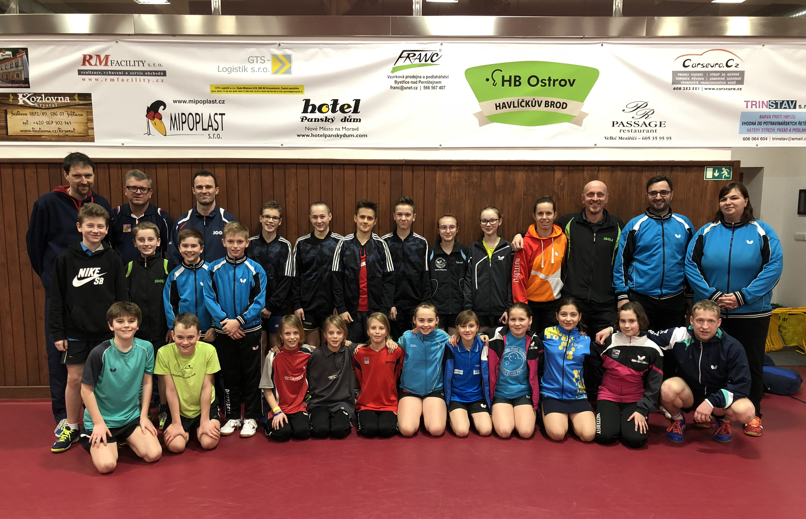
Na závěr bych chtěl poděkovat všem zúčastněným hráčům, trenérům, rodičům a sparingpartnerům a zejména pak panu Miroslavu Jinkovi a oddílu HB Ostrov Havlíčkův Brod, s jejichž pomocí se nám podařilo zajistit vynikající podmínky pro náš tréninkový kemp v rámci projektu ČAST „Hledáme budoucí olympioniky“.
Další pokračování projektu:
28.dubna – 1.května 2018 Tréninkový kemp – Havlíčkův Brod – mladší žactvo
22. – 24.května 2018 Tréninkový kemp – Vlašim – s TTV Niedersachsen
25. – 27.května 2018 Velká cena Prahy 2018 – mezinárodní turnaj mládeže
8. – 10.června 2018 Tréninkový kemp – Bystřice nad Pernštejnem - nejmladší žactvo
4. - 10.srpna 2018 Tréninkový kemp – Bystřice nad Pernštejnem – výběr
22. – 26.srpna 2018 Eurominichamps 2018 – Štrasbourg – mezinárodní turnaj mládeže

V Praze dne 4.3.2018 Martin Linert
Martin Pytlík
Radek Košťál
Pavel Steffek
Martina Hurníková

